**Задание №1**

HTML-код: Напишите пример, где используются все типы позиционирования.

Код:

<!DOCTYPE html>

<html>

<head>

<meta charset="UTF-8">

<title>1st task</title>

<style type="text/css">

.static {

position: static;

border: 2px solid red;

padding: 10px;

text-align: center;

}

.relative {

position: relative;

top: 20px;

left: 40px;

width: 200px;

height: 200px;

border: 2px solid grey;

padding: 15px;

text-align: center;

}

.absolute {

position: absolute;

top: 69px;

right: 700px;

width: 200px;

height: 200px;

padding: 20px;

border: 2px dotted green;

text-align: center;

}

.fixed {

position: fixed;

top: 69px;

right: 30px;

border: 2px dashed pink;

padding: 30px;

width: 200px;

height: 200px;

text-align: center;

}

.boss {

position: fixed;

top: 330px;

right: 600px;

border: 2px dashed pink;

padding: 50px;

width: 295px;

height: 295px;

text-align: center;

}

</style>

</head>

<body>

<div class="static">

<font color="blue">Лучшие студенты</font>

</div>

<div class="relative">

<font color="pink">Артём Данилюк</font>

<p><img src="me.jpg" width="100%"

height="150">

</p>

</div>

<div class="absolute">

<font color="darkred">Кирилл Скотников</font>

<p><img src="kirill.jpg" width="100%"

height="180">

</p>

</div>

<div class="fixed">

<font color="blue">Игорь Гореница</font>

<p><img src="igor.jpg" width="100%"

height="180">

</p>

</div>

<div class="boss">

<font color="red">BIG BOSS(Владислав Бобренок)</font>

<p><img src="boss.jpg" width="80%"

height="290">

</p>

</div>

</body>

</html>

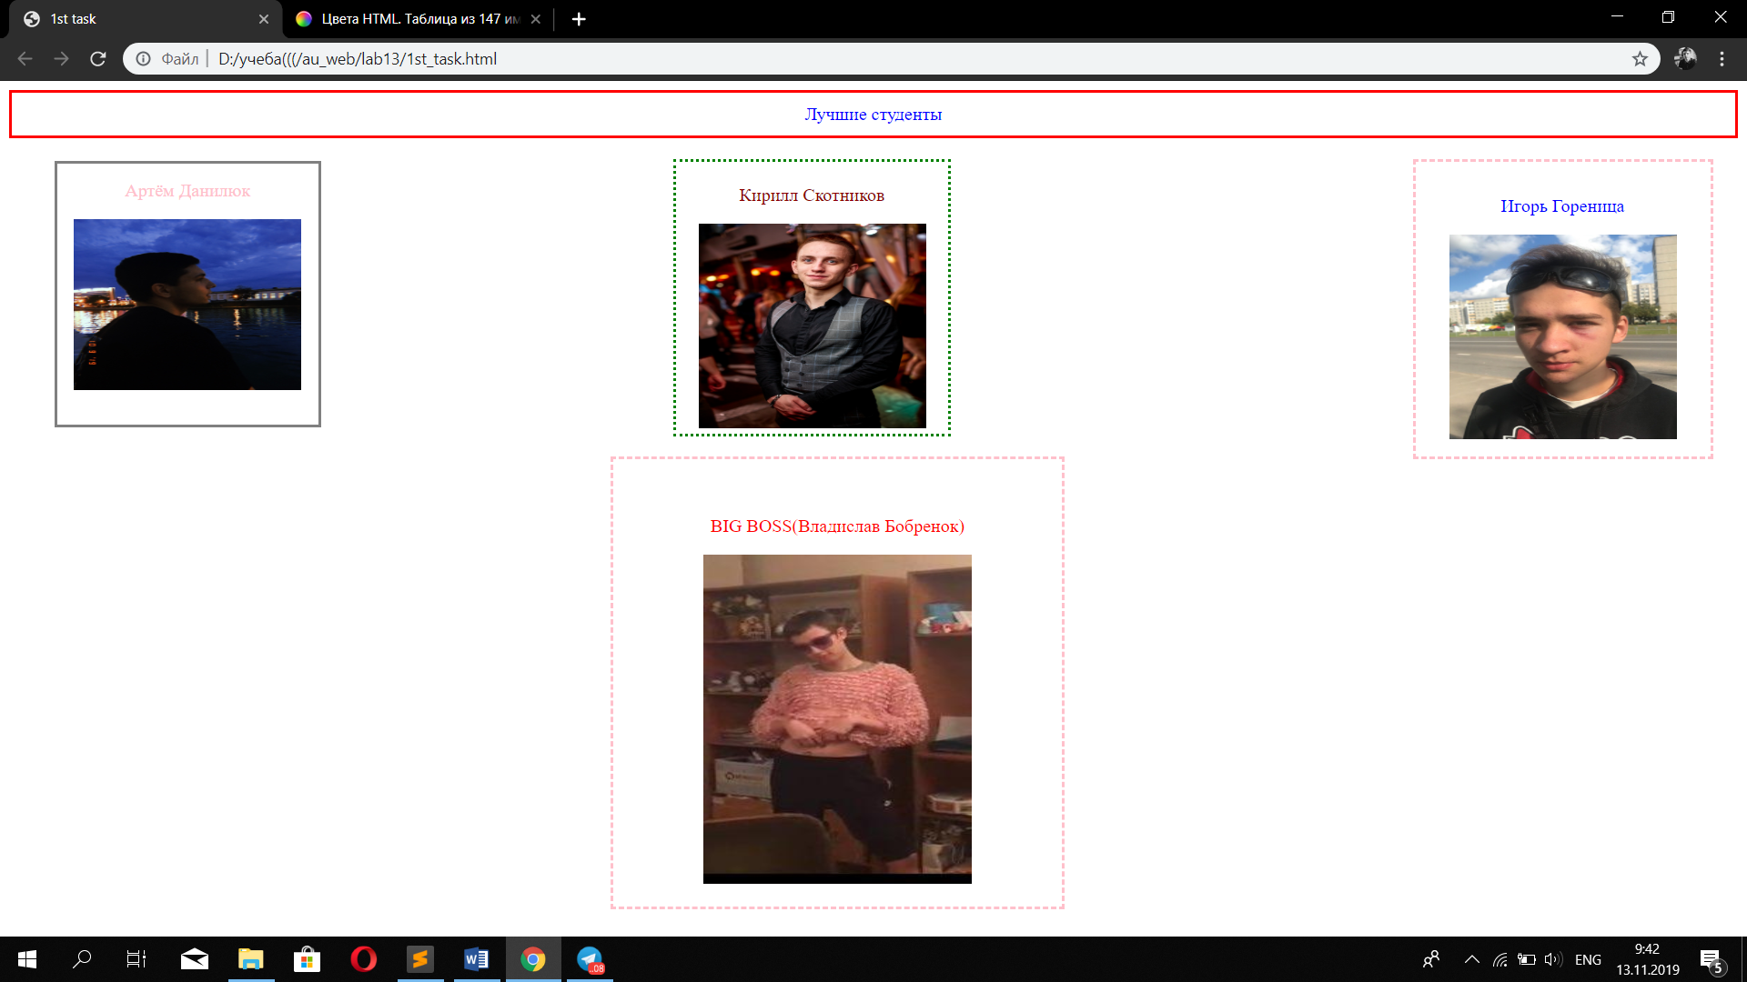

Рисунок 1.1 – Все типы позиционирования

**Задание №2**

Создайте пример с использованием атрибутов позиционирования.

HTML-код:

<!DOCTYPE html>

<html>

<head>

<meta charset="UTF-8">

<style>

h1{

text-align: center;

}

h2{

text-align: center;

margin-top: 700px;

}

body {

height: 1000px;

}

.primer {

border: 4px solid #456;

width: 200px;

background: #fff;

position: fixed;

z-index: 2;

}

.primer1 {

border: 4px solid #087e11;

width: 200px;

background: #e1e1e1;

position: absolute;

top: 50px;

z-index: 1;

}

</style>

</head>

<body>

<h1>Кто уедет вниз, того исключат(</h1>

<div class="primer">

<font color="green">Игорь Гореница</font>

</div>

<div class="primer1">

<font color="darkred">Артём Данилюк</font>

</div>

<h2><img src="haha.jpg"></h2>

</body>

</html>

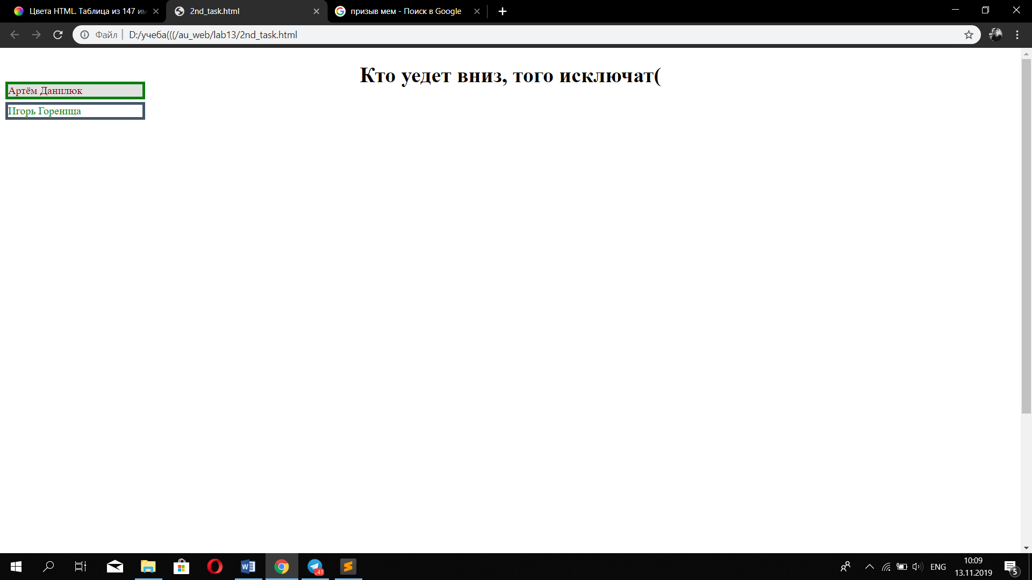

Рисунок 2.1 – Пример использования атрибутов

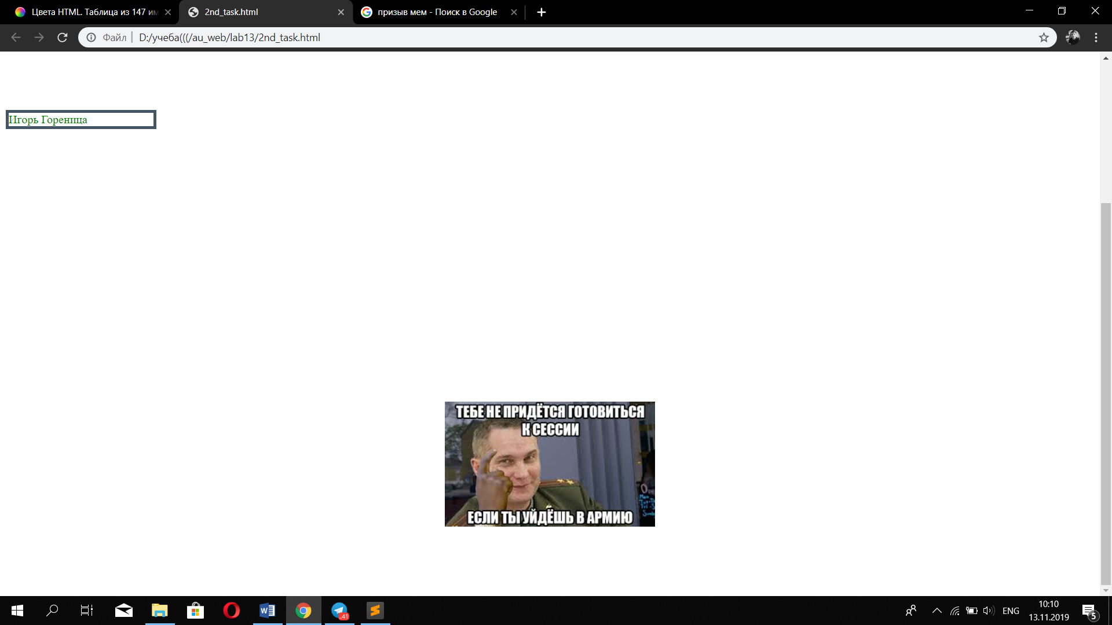

Рисунок 2.1 – Пример использования атрибутов

**Задание №3**

Используя свойства позиционирования, создайте 3 блочных элемента. Первому блочному элементу присвойте position: relative. Внутри данного блочного элемента расположите 2 блочных элемента, к котором применяется абсолютное позиционирование. При помощи манипуляции с top, bottom, right, left, расположите их как осевую симметрию. Важным условием является использование всех упомянутых ранее атрибутов CSS. Пример реализации задания представлен на рисунке 20.1

HTML-код:

<!DOCTYPE html>

<html>

<head>

<meta charset="UTF-8">

<style>

.relative {

position: relative;

height: 70px;

background-color: darkkhaki;

border: 2px dashed grey;

}

.absolute1 {

position: absolute;

top: 0;

left: 10px;

width: 250px;

height: 20px;

border: 2px dashed grey;

background-color: white;

}

.absolute2 {

position: absolute;

top: 0;

right: 10px;

width: 250px;

height: 20px;

border: 2px dashed grey;

background-color: black;

}

</style>

</head>

<body>

<div class="relative">

<div class="absolute1">

</div>

<div class="absolute2">

</div>

</div>

</body>

</html>

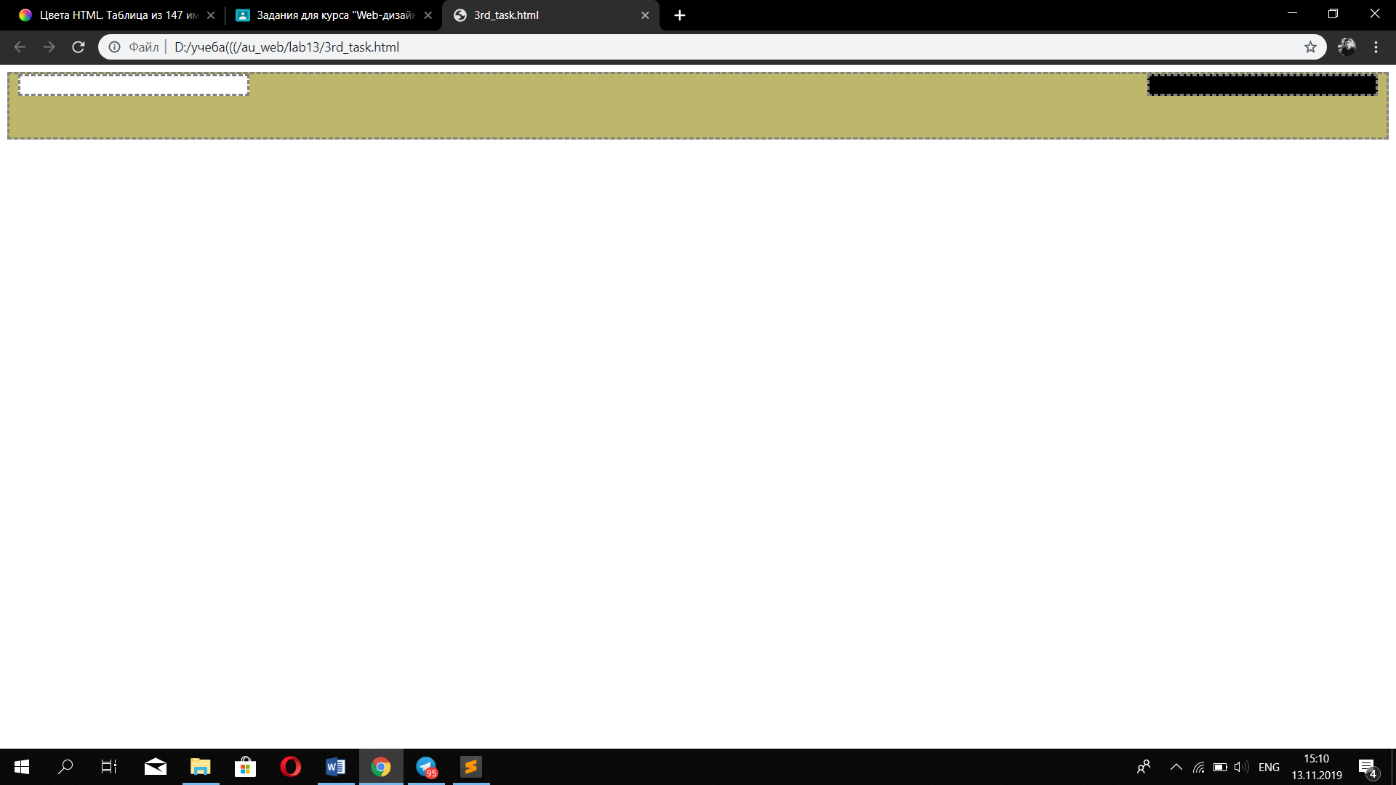

Рисунок 3.1 - Пример